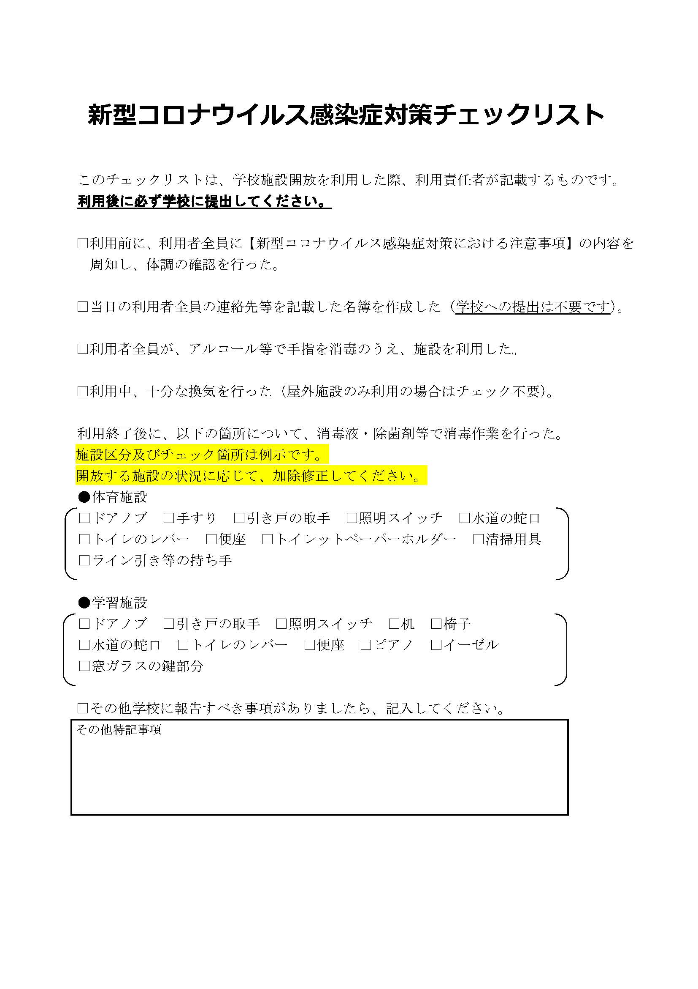

利 用 者 名 簿 ［団体名 ］

令和 年 月 日 作成
No | 氏名 | 住所 | 電話番号 | 備 考
１ |  |  |  | 代表者  記入欄
２
３
４
５
６
７
８
９
10
11
12
13
14
15
16
17
18
19
20
21
22
23
24
25
26
27
28
29
30
（注１） 当年度初めて利用申込みをするとき及び記載内容に変更が生じたときには、必ず提出してください。
（注２） 住所、電話番号は、代表者及び当日利用責任者として指定される可能性のある方についてのみ記載してください。

